3-5 微信公众号运营
知识目标：
掌握微信公众号的运营策略
能力目标：
能进行微信公众号的运营实战
情境导入
小明为日照大米科技有限公司开展微信公众号运营
技能学习
一、微信运营推广渠道的建设
作为微信运营者，我们就应该想方设法的吸引到公众号的精准粉丝，注意，是精准粉丝，而不是随便一些刷来的粉丝，微信并不公布粉丝数量，所以我们就应该把重心放在获取精准粉丝并维护他们的工作上。
我们所做的一切工作都是围绕着：获取新粉丝-维护老粉丝-促使粉丝变成铁杆会员。我总结了一些运营策略，但是我希望微信运营者能够牢牢的把握好自己能够利用起来并且是有效的推广方式。维护自己的渠道的好处就是你可以持续的获得粉丝，由于是你擅长的，你就有能力去把控其中的风险点。维护好现有的10个渠道好过拼了老命发展的100个渠道。
具体的推广渠道建设请参照下图：
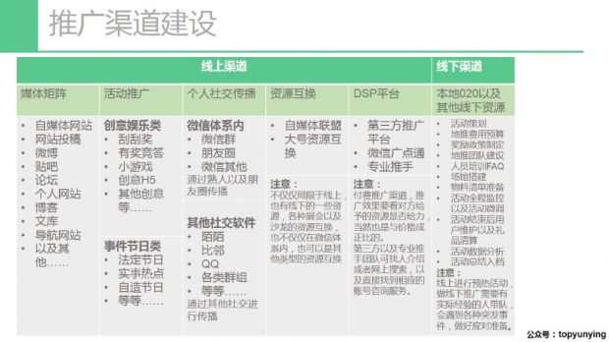
二、数据评估与总结
这里做简单的介绍，主要针对个人自媒体运营者，企业运营者一定另有数据统计方式。
作为微信的自媒体运作者，应该专心于内容制作，没有必要做很复杂的数据统计分析模型。
但是也不能疏忽自媒体运作的状况，每周必须对微信公众平台做简易的诊断，下面列出一些简单的必查项目，你也可以根据你自己的情况有所删减。
微信公众号的粉丝增长流失情况
7天内每日的新关注人数、取消关注人数、净增关注人数，累计关注人数。可以看出本周的用户增长情况，结合每日的图文推送就能够看出什么内容能带来好的增长。
微信公众号的粉丝属性特征以及来源分析
粉丝从什么渠道关注的;粉丝属性粉丝，如，男女比例、分布地域、平均年龄，从这几个方面来为用户做画像，并且结合平时与粉丝的互动情况再做详细的勾画。给予铁杆用户以及忠实用户做详细画像和备注。
粉丝互动分析
每日的粉丝关键词互动次数，以及自定义菜单栏的点击次数，根据粉丝的互动数据效果来针对性的调整关键词和自定义菜单栏。以及老粉丝的互动维护，保持情感沟通。
图文推送统计分析
运营者可以看到每条图文的送达人数、图文页阅读人数和次数、原文阅读次数以及分享转发人数，以此来了解内容运营的情况。我们周报中只需要记录：标题+阅读量+阅读率+转发数+转发率，如果都是采用多图文的，统计时就标注好是第几条图文，并一一对应分析。
活动统计分析
如果有做活动，那就统计本次活动粉丝增长情况，互动效果，图文分享次数，推广费用等数据。
本周运营总结
本周遇到过什么样的问题?问题是否得到解决?如果未解决，提出自己的解决方案。

